캡스톤디자인

ERP

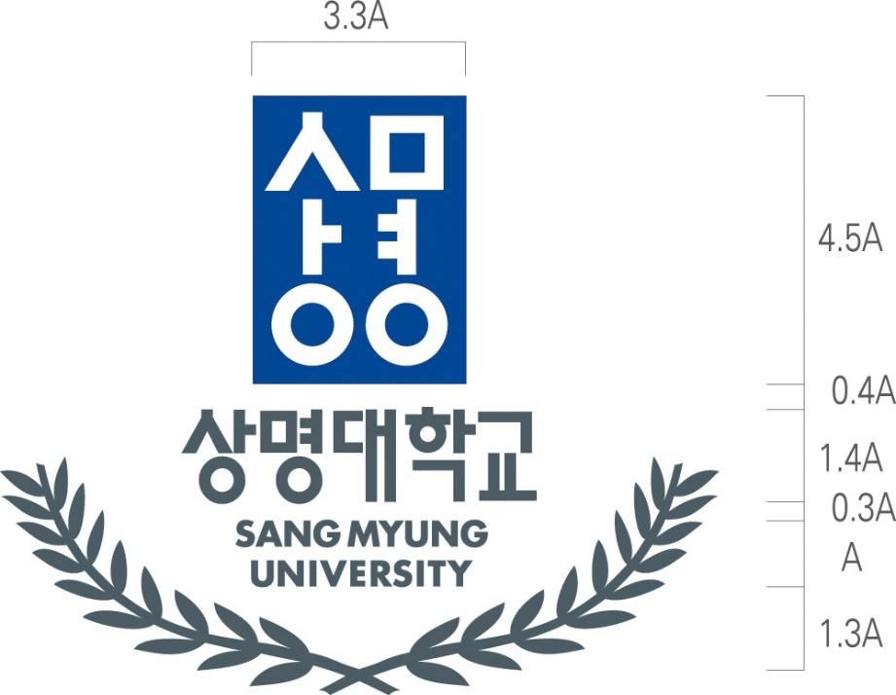

팀명: Semi-Colon

팀원: 201710923 컴퓨터과학과 문준식

201611035 컴퓨터과학과 장연수

201710973 컴퓨터과학과 장혜진

과제 요약문

|  |  |  |  |  |
| --- | --- | --- | --- | --- |
| **과제명** | ERP(Enterprise Resource Planning) 및 Motion Detector 개발 | | | |
| **과제기간** | 2019. 10. 01. ~ 2020. 02. 28. | | **공개 여부** | 가능 |
| **팀명** | Semi-Colon | | **과목명** | 캡스톤디자인 |
| **팀원명** | **성명** | **학과** | **학년** | **학번** |
| 문준식 | 컴퓨터과학과 | 4학년 | 201710923 |
| 장연수 | 컴퓨터과학과 | 4학년 | 201611035 |
| 장혜진 | 컴퓨터과학과 | 4학년 | 201710973 |
| * **과제 소개**   + ERP 시스템은 조직에서 회계, 조달, 프로젝트 관리, 위험 관리 및 규정 준수, 공급망 운영과 같은 일상적인 비즈니스 활동을 관리하기 위해 사용하는 소프트웨어 제품이다. 제4차 산업혁명 시대의 시작으로 공장에는 적극적으로 다양한 시스템이 도입되기 시작했다. 그중 하나로, ERP 시스템이 도입되었으며 현재 모든 업계 및 모든 규모의 수많은 기업들을 관리하는 데 중요한 역할을 담당하고 있다. * **과제 목표**   + 캡스톤디자인 과목을 통해 해당 시스템을 직접 구현해봄으로써 시스템의 전반적인 내용을 이해하고 기업의 입장에서 요구 사항을 생각하고 분석함으로써 사회에서의 경쟁력 있는 인재로의 성장을 목적으로 한다. * **과제 주요 일정**  |  |  |  | | --- | --- | --- | | **단계** | **일정** | **산출물** | | 요구사항 명세 | 2019.10.01.~2019.10.03 | 요구사항명세서 | | 설계 | 2019.09.30.~2019.11.30 |  | | 구현 | 2019.11.20.~2020.02.10 | 소스산출물 | | 테스트 | 2020.02,11.~2020.02.28 |  |  * **사용한 기술**  |  |  | | --- | --- | | **기술** | **사용한 부분** | | BOOTSTRAP | 웹 페이지의 UI를 효율적으로 구상하기 위해 해당 기술을 사용 | | MySQL JDBC | 웹 페이지와 Database를 연결하기 위해 JDBC를 사용 | |  |  |   별첨 1. 프로젝트 발표자료  2. 프로젝트 회의록  3. 프로젝트 요구사항 명세서  4. 프로젝트 계획서  5. 프로젝트 DB 정의서  6. 프로젝트 UI 설계서  7. 프로젝트 환경 세팅  8. 프로젝트 매뉴얼  9. 프로젝트 코드 설명서 | | | | |